Collège de Bois de Boulogne Collecte de données
420-A53-BB (3 heures) Nom : Marouane Bouriel

Examen final - partie pratique

Exercice 2 (40 pts)(documents autorisés)
Une compagnie aérienne collecte des données sur ses vols via des systèmes embarqués. Ces données incluent des informations telles que l’identifiant du vol, l’aéroport de départ, l’aéroport d’arrivée, la durée du vol, et le nombre de passagers. Les données sont exportées au format CSV et envoyées toutes les heures vers un bucket Amazon S3.

En tant que spécialiste des données, votre mission est de :
- Stocker les données brutes dans S3.
- Cataloguer les données avec AWS Glue pour permettre leur analyse.
- Permettre aux analystes d’interroger les données via Amazon Athena pour répondre à des questions métier.

Structure du projet

aws-airline-data/
│
├── raw-data/
│ ├── flight_data_2025_07_01.csv
│ ├── flight_data_2025_07_02.csv
│ └── flight_data_2025_07_03.csv
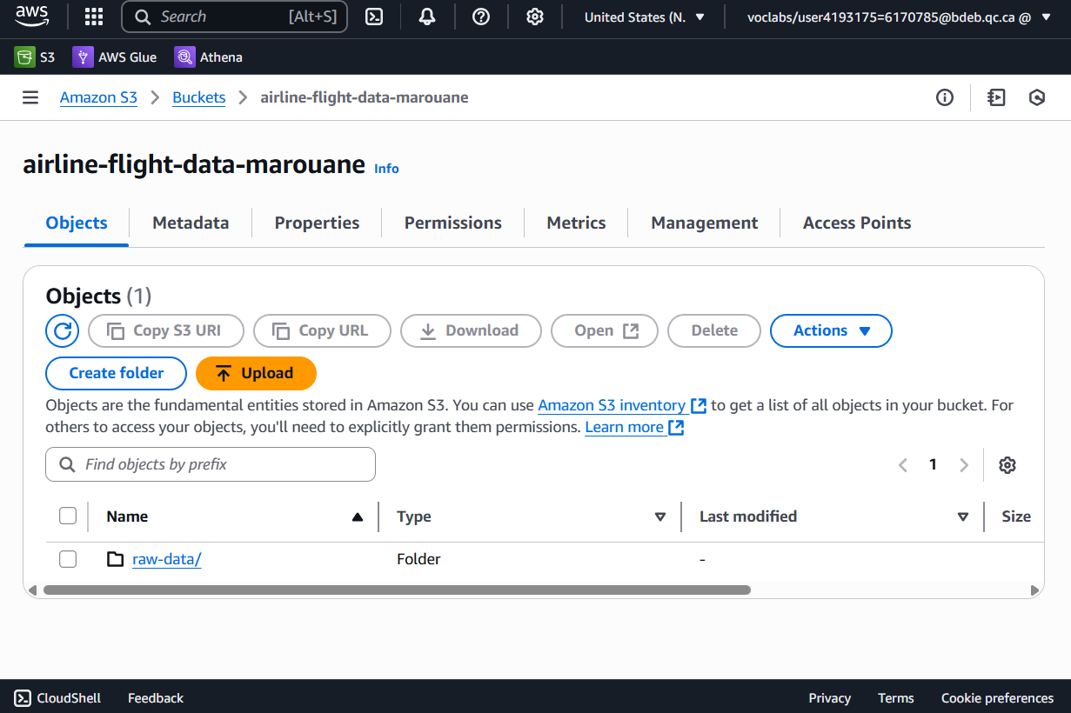

- Création d’un bucket S3
  - Créez un bucket S3 nommé airline-flight-data.
  - Créez un dossier raw/ dans le bucket et déposez les trois fichiers CSV fournis (flight_data_2025_07_01.csv, flight_data_2025_07_02.csv, flight_data_2025_07_03.csv) dans ce dossier.
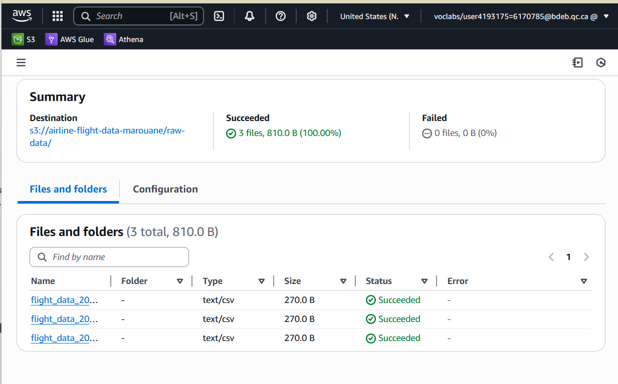
- Configuration d’AWS Glue
  - Créez une base de données Glue nommée airline_database.
  - Configurez un Glue Crawler pour analyser le dossier raw/ dans le bucket S3.
  - Exécutez le crawler pour générer automatiquement le schéma des données CSV et créer une table dans le catalogue de données.
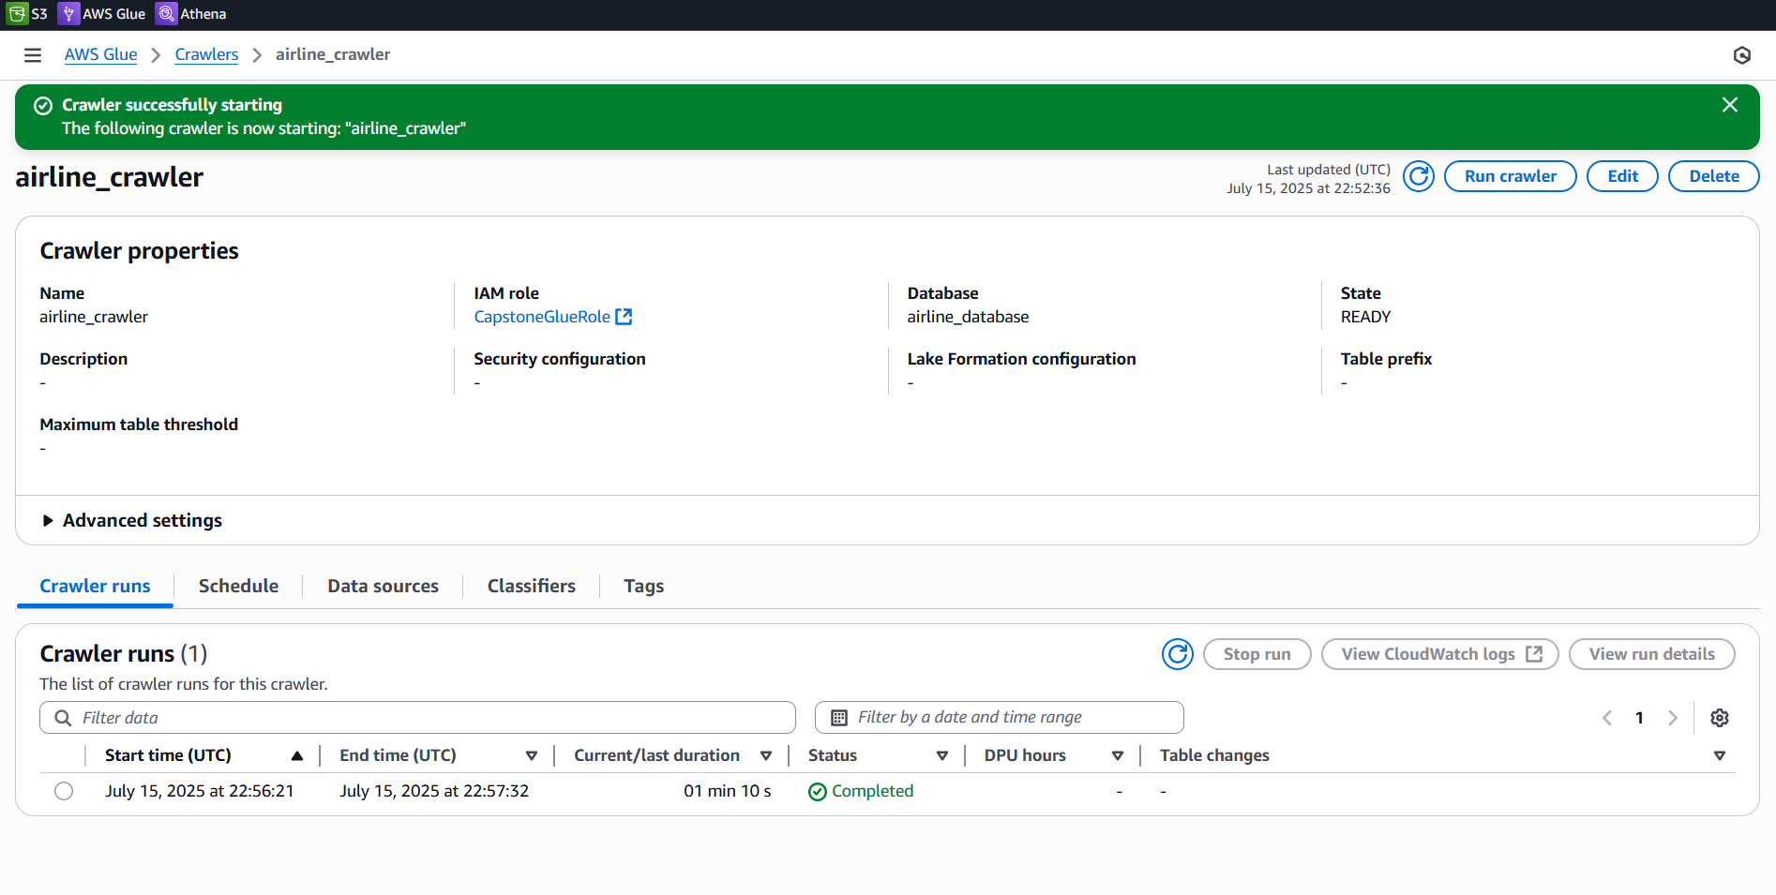
  - Ajouter un deuxième crawler qui sera configuré pour s’exécuter chaque heure de la journée.
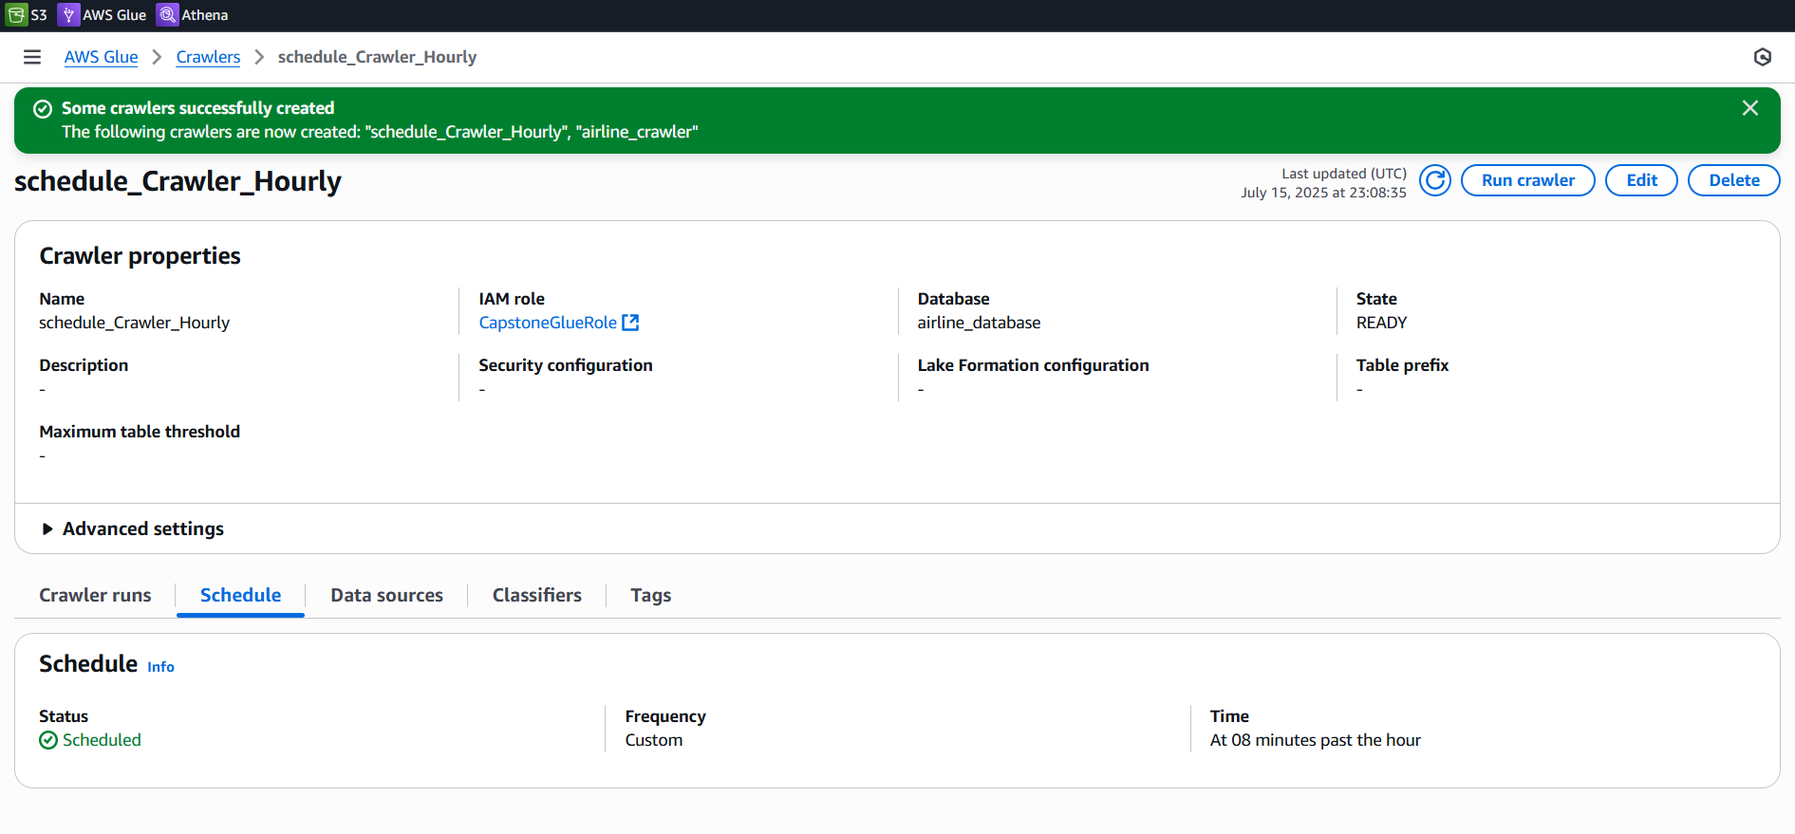

- Interrogation des données avec Amazon Athena
  - Configurez Athena pour pointer vers la base de données airline_database.
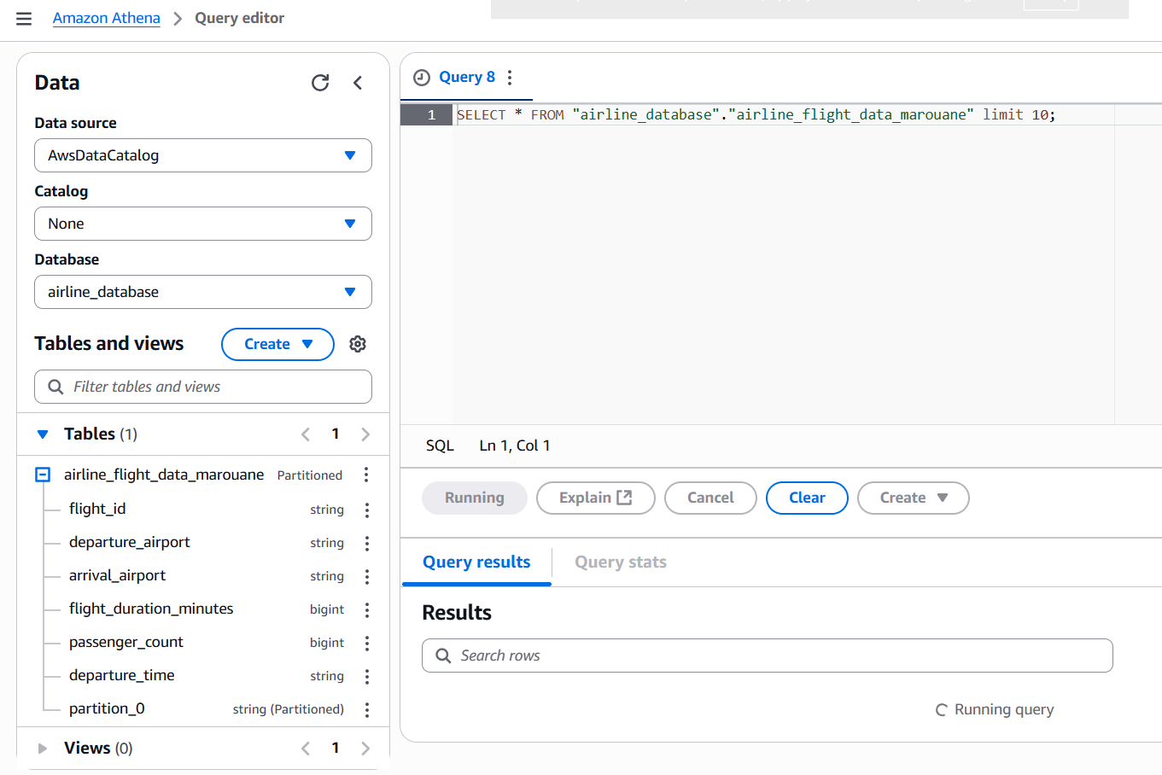
  - Écrivez des requêtes SQL pour répondre aux questions suivantes :
a. Calculez la durée moyenne des vols par aéroport de départ.
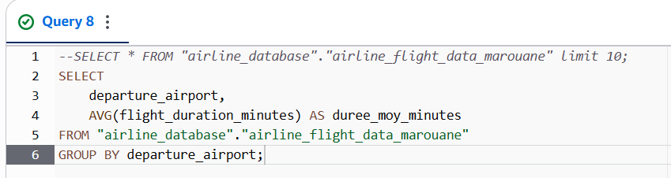
Résultat :
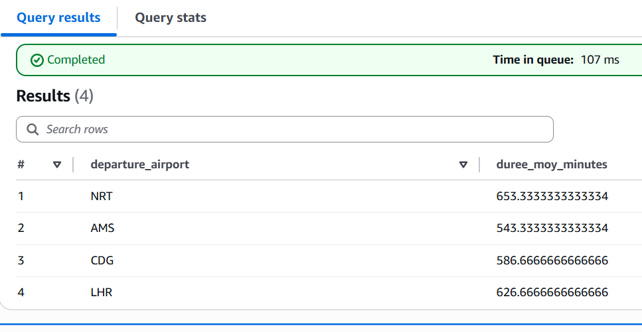
b. Identifiez les vols avec plus de 250 passagers.
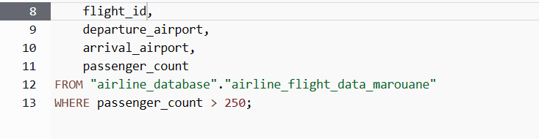
Résultat :
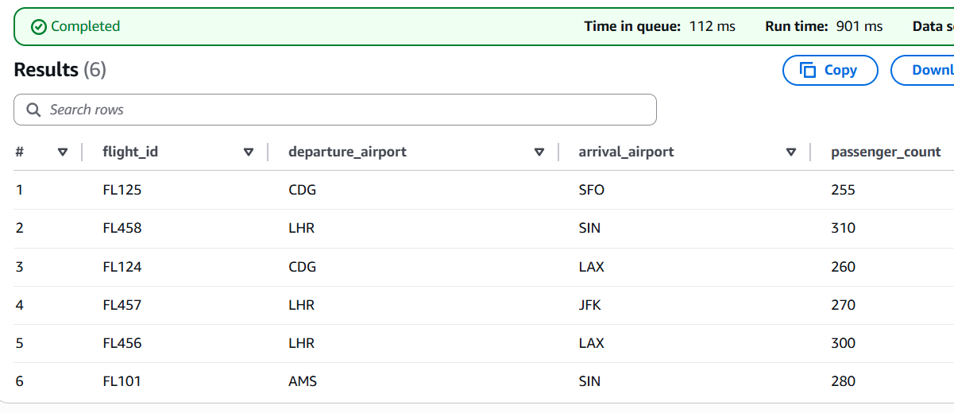
c. Comptez le nombre de vols par jour (en regroupant par date extraite de departure_time).
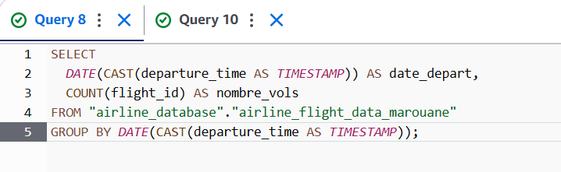
Résultat :
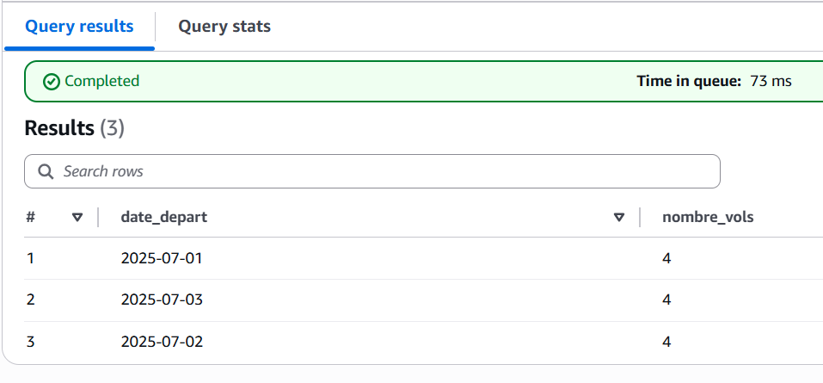

Instructions supplémentaires
- Assurez-vous que les fichiers CSV respectent un format cohérent (vérifiez les en-têtes et les types de données).
- Documentez vos requêtes SQL dans Athena avec des commentaires expliquant chaque étape.
- Fournissez un exemple de résultat attendu pour chaque requête (par exemple, une table avec la durée moyenne des vols par aéroport).

Livrable : Document avec les captures d’écrans des sorties. Vous n’avez pas besoin de documenter toutes les étapes pour chacune des questions.

Important : n’oublier pas de renommer vos livrables avec votre nom de famille.

